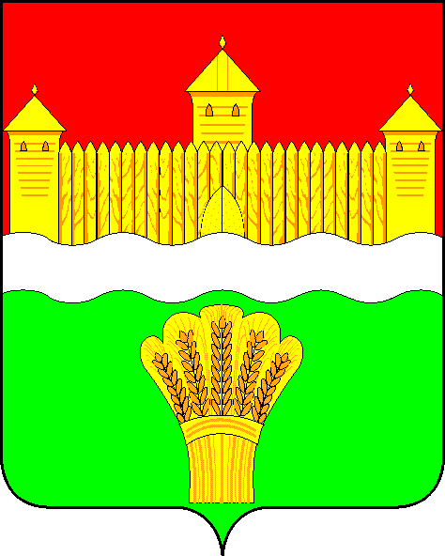
КЕМЕРОВСКАЯ ОБЛАСТЬ - КУЗБАСС
СОВЕТ НАРОДНЫХ ДЕПУТАТОВ
КЕМЕРОВСКОГО МУНИЦИПАЛЬНОГО ОКРУГА
ПЕРВОГО СОЗЫВА

СЕССИЯ № 23

Решение

от «27» мая 2021 г. № 387
г. Кемерово

Об установлении памятного знака «Звезда» с мемориальной доской в честь кавалера ордена Красного Знамени Абызова Михаила Петровича на улице Абызова в селе Берёзово Кемеровского муниципального округа

Руководствуясь Уставом муниципального образования Кемеровский муниципальный округ Кемеровской области – Кузбасса, решением Совета народных депутатов Кемеровского муниципального округа от 16.03.2020 № 99 «Об утверждении порядка наименования и присвоения имен выдающихся граждан, установления мемориальных досок и памятных знаков муниципальным учреждениям, находящимся в ведении Кемеровского муниципального округа, природно-ландшафтным объектам и линейным транспортным объектам, расположенным на территории Кемеровского муниципального округа», Совет народных депутатов Кемеровского муниципального округа

РЕШИЛ:

1. Установить памятный знак «Звезда» с мемориальной доской в честь кавалера ордена Красного Знамени Абызова Михаила Петровича на улице Абызова в селе Берёзово Кемеровского муниципального округа.
2. Финансирование работ по изготовлению и установке памятного знака «Звезда» с мемориальной доской осуществлять за счет средств Кемеровского районного отделения Всероссийской общественной организации ветеранов (пенсионеров) войны, труда, Вооруженных Сил и правоохранительных органов.
3. Обслуживание памятного знака «Звезда» с мемориальной доской возложить на начальника Берёзовского территориального управления администрации Кемеровского муниципального округа.
4. Опубликовать настоящее решение в газете «Заря» и разместить решение на официальном сайте Совета народных депутатов Кемеровского муниципального округа в сети «Интернет».
5. Настоящее решение вступает в силу со дня его принятия.
6. Контроль за исполнением решения возложить на Бушмину З.П. – председателя комитета по социальным вопросам.

Председатель Совета народных депутатов
Кемеровского муниципального округа В.В. Харланович

Глава округа М.В. Коляденко

